EMEIEF BAIRRO TAQUARA BRANCA
NOME:_____________________________________________________
SEGUNDA FEIRA – 07 DE JUNHO DE 2021.

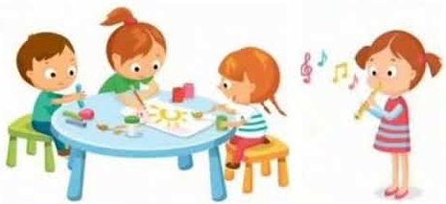
OBJETIVO: RECONHECER AS QUALIDADES DO SOM (INTENSIDADE, DURAÇÃO, ALTURA E TIMBRE) UTILIZANDO-AS EM SUAS PORDUÇÕES SONORAS E AO OUVIR MÚSICAS E SONS.
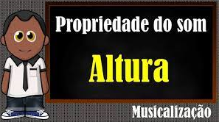
https://www.youtube.com/watch?v=QvVUb5R-lUk
ACESSE O LINK ACIMA PARA ASSISTIR O VÍDEO E ENTENDER UM POUCO SOBRE A ALTURA DO SOM, O QUE É SOM GRAVE E SOM AGUDO.
VOCÊ PÔDE APRENDER HOJE QUE QUANTO MAIS ALTO O SOM, MAIS AGUDO ELE É. E QUANTO MAIS BAIXO O SOM, MAIS GRAVE ELE É.
VIU TAMBÉM ALGUNS EXEMPLOS DE OBJETOS E ANIMAIS QUE EMITEM SONS GRAVES E AGUDOS.
AGORA, PEGUE UMA FOLHA SULFITE E DESENHE 1 DAS IMAGENS QUE VOCÊ ASSISTIU NO VÍDEO QUE PRODUZ SOM GRAVE E 1 IMAGEM QUE PRODUZ SOM AGUDO.
NÃO SE ESQUEÇA DE CLASSIFICAR, ESCREVENDO AO LADO DO DESENHO (SOM GRAVE / SOM AGUDO).
ESCREVA TAMBÉM SEU NOME E A DATA DE HOJE.
PINTE COM CAPRICHO SEU DESENHO!

EMEIEF BAIRRO TAQUARA BRANCA
NOME:_____________________________________________________
TERÇA FEIRA – 08 DE JUNHO DE 2021.

OBJETIVOS: TEATRALIZAR HISTÓRIAS, COM GESTOS E EXPRESSÕES. USAR FANTOCHES E CONFECCIONAR CENÁRIOS E FIGURINOS.
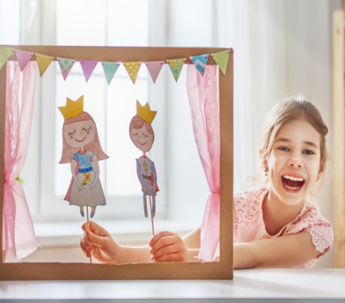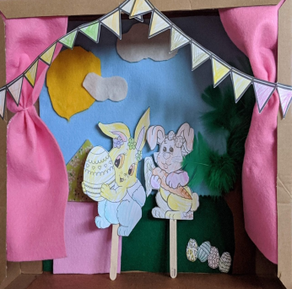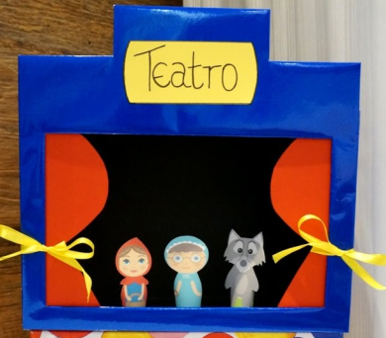
HOJE IREMOS CONFECCIONAR UM TEATRINHO DE FANTOCHES DE PALITO!
OBSERVE AS IMAGENS ACIMA PARA CONFECCIONAR A CAIXA DO TEATRINHO E OS PERSONAGENS DA HISTÓRIA QUE VOCÊ QUISER.
VOCÊ IRÁ PRECISAR DOS SEGUINTES MATERIAIS:
- RETALHOS DE TECIDO - CAIXA DE SAPATO DE PAPELÃO
- ESTILETE - RÉGUA
- FITA ADESIVA - LÁPIS
- TESOURA - COLA
- PAPÉIS COLORIDOS - PALITOS DE CHURRASCO
APÓS CONFECCIONAR, ENVIE UMA FOTO LÁ NO GRUPO DE ZAP DA SUA SALA. ESTA ATIVIDADE PODERÁ SER REALIZADA E POSTADA ATÉ O DIA: 25/06 LÁ NO GRUPO DA SALA. GUARDE COM CUIDADO PARA NÃO ESTRAGAR, POIS IREMOS USAR EM NOSSA EXPOSIÇÃO NO FINAL DO ANO! FAÇA COM CAPRICHO!

EMEIEF BAIRRO TAQUARA BRANCA
NOME:_____________________________________________________
QUARTA FEIRA – 09 DE JUNHO DE 2021.
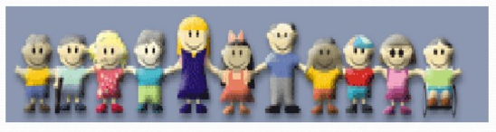
OBJETIVO: PESQUISAR EM CASA SUAS TRADIÇÕES FAMILIARES, RECONHECENDO ELEMENTOS DE SUA IDENTIDADE CULTURAL.
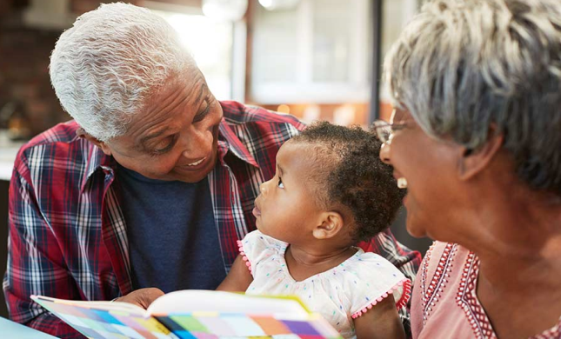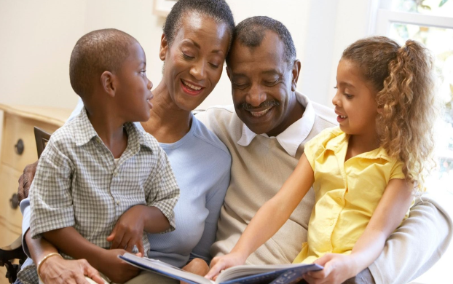
VOCÊ TEM UM VOVÔ OU UMA VOVÓ? SE CONSEGUIR, CONVERSE COM ELE (A) HOJE UM POUQUINHO. PERGUNTE PARA ELE (A) QUAL ERA A BRINCADEIRA OU BRINQUEDO QUE ELE (A) MAIS GOSTAVA DE BRINCAR QUANDO ERA CRIANÇA COMO VOCÊ? COMO ERAM AS BRINCADEIRAS NA ÉPOCA DELE (A)? QUAL ERA A HITÓRIA PREFERIDA DELE (A).
COMPARE COM AS SUAS HISTÓRIAS, BRINQUEDOS E BRINCADEIRAS QUE VOCÊ MAIS GOSTA.
PEÇA PARA ELE (A) LHE CONTAR UMA HISTÓRIA! (SE VOCÊ NÃO TEM MAIS SEUS AVÓS POR PERTO, PERGUNTE E PEÇA AOS SEUS PAIS PARA RESPONDEREM ESTAS PERGUNTAS).
AGORA, PEGUE UMA FOLHA SULFITE E DESENHE A BRINCADEIRA E A HISTÓRIA PREFERIDA DE SEUS AVÓS OU SEUS PAIS. ESCREVA O NOME DA BRINCADEIRA E DA HISTÓRIA AO LADO. NÃO SE ESQUEÇA DE ESCREVER TAMBÉM SEU NOME E A DATA DE HOJE NA FOLHA!

EMEIEF BAIRRO TAQUARA BRANCA
NOME:_____________________________________________________
QUINTA FEIRA – 10 DE JUNHO DE 2021.
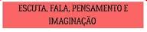
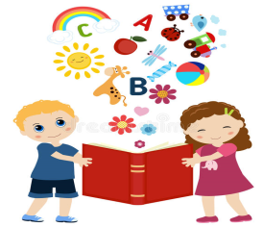
OBJETIVO: RECONTAR HISTÓRIAS COM RECURSOS EXPRESSIVOS PRÓPRIOS, PRESERVANDO ELEMENTOS DA LINGUAGEM ESCRITA.
JOÃO E MARIA – HISTÓRIAS CLÁSSICAS PARA CRIANÇAS.
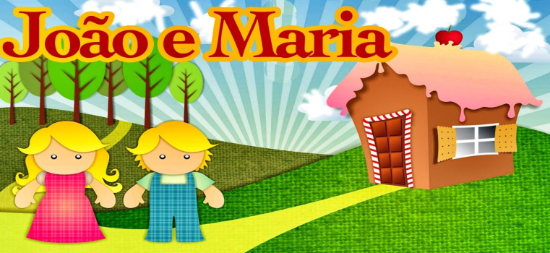
https://www.youtube.com/watch?v=7sU5zf69_3A
ACESSE O LINK ACIMA PARA ASSISTIR A HISTÓRIA.
APÓS ASSISTIR A HISTÓRIA, RECONTE PARA SUA FAMÍLIA ESTA HISTÓRIA, EM SEGUIDA PEGUE UMA FOLHA SULFITE E RESPONDA:
- ESCREVA DO SEU JEITO O NOME DOS PERSONAGENS PRINCIPAIS DESTA HISTÓRIA.
- FAÇA DO SEU JEITO, O DESENHO DA CASA DE DOCES EM QUE APARECE NA HISTÓRIA.
- NAS PALAVRAS “JOÃO” E “MARIA”, QUAIS SÃO AS VOGAIS QUE APARECEM? ESCREVA NA SUA FOLHA.
- ESCREVA SEU NOME E A DATA DE HOJE NA SUA FOLHA.
- NÃO SE ESQUEÇA DE PINTAR O SEU DESENHO!
-

EMEIEF BAIRRO TAQUARA BRANCA
NOME:_____________________________________________________
SEXTA FEIRA – 11 DE JUNHO DE 2021.
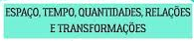
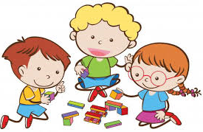
OBJETIVO: COMUNICAR QUANTIDADES E NÚMEROS, DE FORMA ORAL E ESCRITA.
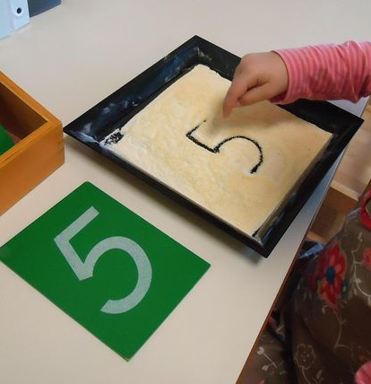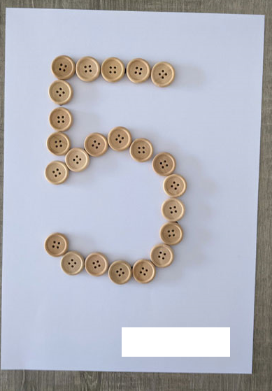
HOJE ESTAMOS APRENDENDO O NÚMERO 5.
- ESCREVA O NÚMERO 5 NO CHÃO E CAMINHE SOBRE ELE VÁRIAS VEZES.
- PESQUISE EM REVISTAS O NÚMERO 5, RECORTE E COLE EM UMA FOLHA SULFITE, 5 NÚMEROS 5.
- NA MESMA FOLHA EM QUE VOCÊ COLOU OS NÚMEROS 5, ESCREVA O 5 E COLE SOBRE ELE UMA DESTAS OPÇÕES: BOTÕES; BOLINHAS DE PAPEL CREPOM; GRÃOS (FEIJÃO/MILHO/SOJA).
- ESCREVA 5 VEZES O NÚMERO 5.
- ESCREVA SEU NOME E A DATA DE HOJE.

